Medieninformation

Andy Lee Lang
Goes Country

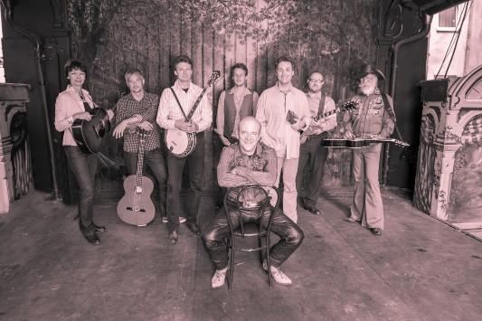
Seit mehr als 25 Jahren steht Andy Lee Lang nun auf der Bühne und obwohl er als “Botschafter des Rock `n´ Roll” gilt, war Vielseitigkeit immer sein Motto. Die Hauptrolle im Musical „Go West“ war ausschlaggebend dafür, dass Andy wieder mit einer seiner Lieblingsmusikrichtungen in Berührung kam. So nahm er gemeinsam mit einigen der besten Musiker der heimischen Country Szene sein 20. Album „Goes Country“ auf. Durch dieses Album stieg die Nachfrage bei seinen Fans, wann es denn Andy nun endlich „live on stage“ mit einer Country-Show geben wird. Und auch für seine Live-Show konnte Andy diese hochkarätigen Musiker gewinnen. Mit einer 7-köpfigen Band wird Andy pures „Country Feeling“ auf die Bühne zaubern und eine Zeitreise der Country-Music der 50er bis in die 90er präsentieren.

Andy Lee Lang - vocals

Band:
Katharina Mitteregger- git., voc.
Helmut Mitteregger - mandolin, fiddle, git., banjo, voc
Christian Sandera - harmonica
Karl Kaye - pedal steel, dobro, accordion
Michael Höglinger - git., ukulele
Peter Gruber - bass
Lukas Knöfler – drums

Termin: 3.3.2026
Beginn: 19:30 Uhr
Preise: Euro 49,-/43,-/37,-/31,-

Kartenvorverkauf: 1040 Wien, Argentinierstraße 37
von Montag bis Samstag von 13.00 bis 18.00 Uhr
Karten Hotline: 01/501 65/13306
www.akzent.at
Pressefotos in 300dpi und –texte für Ihre Ankündigung stehen auf unserer Website www.akzent.at in unserem Pressebereich zur Verfügung.

